**1、与CPU、内存、磁盘相关的命令（top free df fdisk）**

**top:** 是Linux下常用的性能分析工具,能够实时显示系统中各个进程的资源占用状况,类似于Windows的任务管理器。**free:** 显示系统内存的使用情况，包括物理内存、交换内存(swap)和内核缓冲区内存。**df:** 列出文件系统的整体磁盘空间使用情况。可以用来查看磁盘已被使用多少空间和还剩余多少空间。**fdisk:** 是一个创建和维护分区表的程序，它兼容DOS类型的分区表、BSD或者SUN类型的磁盘列表。

**2、与网络相关的命令netstat , tcpdump等**

**netstat**命令用来打印Linux中网络系统的状态信息，可让你得知整个Linux系统的网络情况。

**tcpdump**命令用于倾倒网络传输数据。执行tcpdump指令可列出经过指定网络界面的数据包文件头，在Linux操作系统中，你必须是系统管理员。

**3、sed，awk,grep三个强大的命名，分别用与格式化修改，统计，和正则查找**

题目即为三剑客各自的用途。

**4、ipcs和ipcrm命令**

**ipcs：**

显示消息队列、共享内存和信号量的使用情况

查看共享信息的内存的命令是ipcs [-m|-s|-q]。

默认会列出共享内存、信号量，队列信息，-m列出共享内存，-s列出共享信号量，-q列出共享队列

**ipcrm：**

删除ipc对应的共享内存段、信号量、消息队列；

命令示例：  
ipcrm -s semid 删除对应的信号量集  
ipcrm -m shmid 删除对应的共享内存段  
ipcrm -q msqid 删除对应的消息队列

**5、查找当前目录以及字母下以.c结尾的文件，且文件中包含”hello world”的文件的路径**

**find . -name "*.c" | xargs grep -H "hello world"**

**6、创建定时任务**

Crontab：使用crontab在linux服务器上面配置定时任务，crontab命令用于设置周期性被执行的指令。

例题：

要求每天23:59分备份lampp日志：

备份的文件名以当时的时间命名

格式为：201612241852_acces.log

备份到：/tmp/logs/目录下

（1）新建shell脚本：vim beifen.sh

#!/bin/bash  
for='/opt/lampp/logs/access_log'  
to='/tmp/logs/'  
name=`date +%Y%m%d%H%M%S`  
cp ${for} ${to}${name}_access_log

（2）为验证结果可以手动执行下：sh beifen.sh

https://images2015.cnblogs.com/blog/1073330/201612/1073330-20161227182241929-878847163.png

（3）编辑定时任务：crontab -e59 23 * * * sh /root/beifen.sh（4）查看定时任务：crontab -l https://images2015.cnblogs.com/blog/1073330/201612/1073330-20161227181919164-833616942.png

（5）定时任务格式　　文件的格式为"M H D m d cmd"。其中，M代表分钟（0～59），H代表小时（0～23），D代表天（1～31），m代表月（1～12），d代表一星期内的天（0～6，0为星期天）。cmd表示要运行的程序，*代表每分钟都执行

**7、gdb用法**

在Linux应用程序开发中，最常用的调试器是gdb，它可以在程序中设置断点、查看变量值、一步一步跟踪程序的执行过程。利用调试器的这些功能可以方便地找出程序中存在的非语法错误。

示例代码

1. gdbtest.c
2. -----------------------
3. #include <stdio.h>
4. #include "gdbinc.h"
6. **int** main(**int** argc, **char**\* argv[]) {
7. **int** a = 0;
8. printf("%d/n", a);
9. a = 10;
10. **int** b = compute(a);
11. printf("%d/n", b);
12. printf("%d/n", max(13, 23));
13. **if** (argc > 1) {
14. printf("%s/n", argv[1]);
15. }
16. }
18. **int** compute(**int** a) {
19. **int** sum = 0;
20. **int** i;
21. **for** (i = 1; i <= a; i++) {
22. sum += i;
23. }
24. **return** sum;
25. }
27. gdbinc.h
28. -----------------------------
29. **int** max(**int** a, **int** b) {
30. **return** a > b ? a : b;
31. }

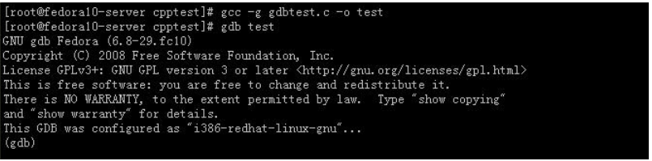（1）编译、链接成可执行文件，记得加入-g选项gcc -g gdbtest.c -o test

（2）启动gdb

gdb filename ---- 本例中是gdb test，如下图:

**（3）退出** (gdb)quit

**（4）基本操作**

* **列出源代码list，在提示符下打入list，会出现一部分源代码**
* **运行程序run**
* **设置断点break**
* **单步执行不进入函数next**
* **单步执行进入函数step**
* **终止正在调试的程序kill**
* **监视值变动watch expression（当你运行run后，你想知道哪些值在运行中被改变了，可以设置此）**
* **监视值被读rwatch expression（基本同上）**
* **在运行时打印变量的值print expression**
* **修改变量值set variable=value**
* **执行shell命令[shell 命令名]**
* **不退出gdb产生可执行文件[make，必须有Makefile文件]**
* **info命令（此命令用处广泛）**
* **查看内存命令 x/<n/f/u> <addr>** n、f、u是可选的参数。<addr>表示一个内存地址。

输出格式  
一般来说，GDB会根据变量的类型输出变量的值。但你也可以自定义GDB的输出的格式。例如，你想输出一个整数的十六进制，或是二进制来查看这个整型变量的中的位的情况。要做到这样，你可以使用GDB的数据显示格式：  
x 按十六进制格式显示变量。  
d 按十进制格式显示变量。  
u 按十六进制格式显示无符号整型。  
o 按八进制格式显示变量。  
t 按二进制格式显示变量。  
a 按十六进制格式显示变量。  
c 按字符格式显示变量。  
f 按浮点数格式显示变量。

**8、linux的内存管理机制**

1 Linux内存管理的主要特点

--------------------------------------------------------------------------------  
无论物理内存多大，Linux都将其充分利用，将一些程序调用过的硬盘数据读入内存，利用内存读写的高速特性来提高Linux系统的数据访问性能。而Windows是只在需要内存时，才为应用程序分配内存，并不能充分利用大容量的内存空间。Linux的这一特性，主要是利用空闲的物理内存，划分出一部份空间，做为cache、buffers，以此提高数据访问性能。页面高速缓存(page cache)是Linux内核实现的一种主要磁盘缓存。它主要用来减少对磁盘的I/O操作。具体地讲，是通过把磁盘中的数据缓存到物理内存中，把对磁盘的访问变为对物理内存的访问。

2 物理内存、虚拟内存

--------------------------------------------------------------------------------  
物理内存就是系统硬件提供的内存大小，是真正的内存，相对于物理内存，在Linux下还有一个虚拟内存的概念，虚拟内存就是为了满足物理内存的不足而提出的策略，它是利用磁盘空间虚拟出的一块逻辑内存，用作虚拟内存的磁盘空间被称为交换空间（Swap Space）。  
Linux的内存管理采取的是分页存取机制，为了保证物理内存能得到充分的利用，内核会在适当的时候将物理内存中不经常使用的数据块自动交换到虚拟内存中，而将经常使用的信息保留到物理内存。

Linux内存运行机制：  
2.1 Linux系统会不时的进行页面交换操作，以保持尽可能多的空闲物理内存  
2.2 Linux进行页面交换是有条件的，不是所有页面在不用时都交换到虚拟内存，Linux内核根据”最近最经常使用“算法，仅仅将一些不经常使用的页面文件交换到虚拟内存  
2.3 交换空间的页面在使用时会首先被交换到物理内存，如果此时没有足够的物理内存来容纳这些页面，它们又会被马上交换出去。

3 Linux内存监控

4 Linux内存释放过程

5 Linux内存映射

--------------------------------------------------------------------------------  
当可执行文件准备运行时，可执行文件的内容仅仅映射到了对应进程虚拟地址空间中，而并没有调入物理内存。当程序开始运行并使用到这部分时，Linux才通过缺页中断把它们从磁盘上调入内存。这种将文件连接到进程虚拟地址空间的过程称为内存映射。  
一般情况下，用户空间是不可能也不应该直接访问设备的，但是，设备驱动程序中可实现mmap()函数，这个函数可使得用户空间能直接访问设备的物理地址。实际上，mmap()实现了这样的一个映射过程，它将用户空间的一段内存与设备内存关联，当用户访问用户空间的这段地址范围时，实际上会转化为对设备的访问。  
当用户调用mmap()的时候，内核会进行如下的处理：  
①　在进程的虚拟空间查找一块VMA。  
②　将这块VMA进行映射。  
③　如果设备驱动程序或者文件系统的file_operations定义了mmap()操作，则调用它。  
④　将这个VMA插入进程的VMA链表中。  
vma包含了用于访问设备的虚拟地址的信息，因此大量的工作由内核完成。为了执行mmap，驱动程序只需要为该地址返回建立合适的页表，并将vma->vm_ops替换为一系列的新操作就可以了。

6 Linux共享内存

--------------------------------------------------------------------------------  
6.1 共享内存

--------------------------------------------------------------------------------  
共享内存可以说是最有用的进程间通信方式，也是最快的IPC形式。两个不同进程A、B共享内存的意思是，同一块物理内存被映射到进程A、B各自的进程地址空间。进程A可以即时看到进程B对共享内存中数据的更新，反之亦然。由于多个进程共享同一块内存区域，必然需要某种同步机制，互斥锁和信号量都可以。

采用共享内存通信的一个显而易见的好处是效率高，因为进程可以直接读写内存，而不需要任何数据的拷贝。对于像管道和消息队列等通信方式，则需要在内核和用户空间进行四次的数据拷贝，而共享内存则只拷贝两次数据：一次从输入文件到共享内存区，另一次从共享内存区到输出文件。实际上，进程之间在共享内存时，并不总是读写少量数据后就解除映射，有新的通信时，再重新建立共享内存区域。而是保持共享区域，直到通信完毕为止，这样，数据内容一直保存在共享内存中，并没有写回文件。共享内存中的内容往往是在解除映射时才写回文件的。因此，采用共享内存的通信方式效率是非常高的。

6.2 共享内存的释放

**9、/proc存在哪里**

Linux 内核提供了一种通过 /proc 文件系统，在运行时访问内核内部数据结构、改变内核设置的机制。proc文件系统是一个伪文件系统，它只存在内存当中，而不占用外存空间。它以文件系统的方式为访问系统内核数据的操作提供接口。

**10、Linux状态分析：CPU（top）、内存（top和free，注意buffer和cache区别）、磁盘（fdisk和df）、IO（iostat）等**

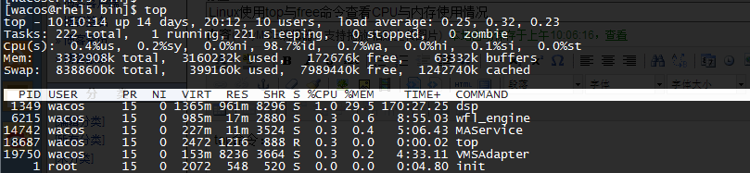

显示内容解释：

第一行top分别为：当前时间；系统运行天数；使用者个数；系统负载的平均值，后面的三个值分别为1分钟前、5分钟前、15分钟前进程的平均数，这个数值超过 CPU 数目时，说明负载过高

第二行Tasks分别为：进程总数；运行进程数；睡眠进程数；被停止的进程数；被复原的进程数

第三行CPU（s）分别为：cpu使用率；

第四行Mem分别为：总内存；已用内存；空闲内存；缓冲使用中内存

第五行（Swap）：类似第四行，但反映着交换分区（Swap）的使用情况。交换分区（Swap）被频繁使用，可以看作物理内存不足而造成的

free命令：

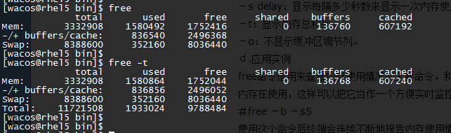

free命令参数：

-t 显示total行；

-b，-k，-m显示单位分别为B，KB，MB

-s，实时更新，如：free    -m   -s2（每2秒更新一次，显示单位Mb）

buffers：系统分配但未被使用的buffers 数量。buffer是内存与磁盘间的。buffers是将要写入硬盘中的数据缓存。

cached：系统分配但未被使用的cache 数量。cached是cpu与内存间的。cache是从硬盘或者存储设备读进计算机后缓存在内存中的数据。

page cache用来缓存文件数据，buffer cache用来缓存磁盘数据。

fdisk工具是分区工具；  
df是用来查看文件系统(分区)的使用情况的！  
当用来查看分区信息时，较为相似：  
fdisk侧重于显示分区表的信息；  
df侧重于显示当前系统中所有文件系统的信息；  
常用用法：  
fdisk -l 查看当前的[磁盘分区](https://www.baidu.com/s?wd=%E7%A3%81%E7%9B%98%E5%88%86%E5%8C%BA&tn=SE_PcZhidaonwhc_ngpagmjz&rsv_dl=gh_pc_zhidao)信息(主要是分区表信息)  
fdisk /dev/sda 对磁盘/dev/sda进行分区操作  
df -h 查看当前文件系统信息，包括容量大小、使用情况、挂载点等

**iostat**：用于输出CPU和磁盘I/O相关的统计信息.

1. shell 脚本

Shell脚本是一个文本文件，包含一个或多个命令。作为系统管理员，我们经常需要使用多个命令来完成一项任务，我们可以添加这些所有命令在一个文本文件(Shell脚本)来完成这些日常工作任务。

常问的shell命令：sed、awk、find、grep

1. Linux目录结构

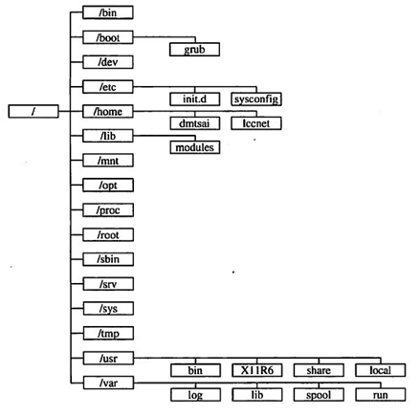

/：根目录，一般根目录下只存放目录，不要存放文件，/etc、/bin、/dev、/lib、/sbin应该和根目录放置在一个分区中

/bin:/usr/bin:可执行二进制文件的目录，如常用的命令ls、tar、mv、cat等。

/boot：放置linux系统启动时用到的一些文件。/boot/vmlinuz为linux的内核文件，以及/boot/gurb。建议单独分区，分区大小100M即可

/dev：存放linux系统下的设备文件，访问该目录下某个文件，相当于访问某个设备，常用的是挂载光驱mount /dev/cdrom /mnt。

/etc：系统配置文件存放的目录，不建议在此目录下存放可执行文件，重要的配置文件有/etc/inittab、/etc/fstab、/etc/init.d、/etc/X11、/etc/sysconfig、/etc/xinetd.d修改配置文件之前记得备份。(注：/etc/X11存放与x windows有关的设置。)

/home：系统默认的用户家目录，新增用户账号时，用户的家目录都存放在此目录下，~表示当前用户的家目录，~test表示用户test的家目录。建议单独分区，并设置较大的磁盘空间，方便用户存放数据

/lib:/usr/lib:/usr/local/lib：系统使用的函数库的目录，程序在执行过程中，需要调用一些额外的参数时需要函数库的协助，比较重要的目录为/lib/modules。

/lost+fount：系统异常产生错误时，会将一些遗失的片段放置于此目录下，通常这个目录会自动出现在装置目录下。如加载硬盘于/disk 中，此目录下就会自动产生目录/disk/lost+found

/mnt:/media：光盘默认挂载点，通常光盘挂载于/mnt/cdrom下，也不一定，可以选择任意位置进行挂载。

/opt：给主机额外安装软件所摆放的目录。如：FC4使用的Fedora 社群开发软件，如果想要自行安装新的KDE 桌面软件，可以将该软件安装在该目录下。以前的 Linux 系统中，习惯放置在 /usr/local 目录下

/proc：此目录的数据都在内存中，如系统核心，外部设备，网络状态，由于数据都存放于内存中，所以不占用磁盘空间，比较重要的目录有/proc/cpuinfo、/proc/interrupts、/proc/dma、/proc/ioports、/proc/net/*等

/root：系统管理员root的家目录，系统第一个启动的分区为/，所以最好将/root和/放置在一个分区下。

/sbin:/usr/sbin:/usr/local/sbin：放置系统管理员使用的可执行命令，如fdisk、shutdown、mount等。与/bin不同的是，这几个目录是给系统管理员root使用的命令，一般用户只能"查看"而不能设置和使用。

/tmp：一般用户或正在执行的程序临时存放文件的目录,任何人都可以访问,重要数据不可放置在此目录下

/srv：服务启动之后需要访问的数据目录，如www服务需要访问的网页数据存放在/srv/www内

/usr：应用程序存放目录，/usr/bin存放应用程序，/usr/share存放共享数据，/usr/lib存放不能直接运行的，却是许多程序运行所必需的一些函数库文件。/usr/local:存放软件升级包。/usr/share/doc:系统说明文件存放目录。/usr/share/man: 程序说明文件存放目录，使用 man ls时会查询/usr/share/man/man1/ls.1.gz的内容建议单独分区，设置较大的磁盘空间

/var：放置系统执行过程中经常变化的文件，如随时更改的日志文件/var/log，/var/log/message：所有的登录文件存放目录，/var/spool/mail：邮件存放的目录，/var/run:程序或服务启动后，其PID存放在该目录下。建议单独分区，设置较大的磁盘空间。

1. linux中断响应机制

当发生中断时：

1)、确定所发生中断或异常的向量i（在0～255之间）。

2)、通过IDTR寄存器找到IDT表，读取IDT表第i项（或叫第i个门）。

3)、分两步进行有效性检查：首先是“段”级检查，将CPU的当前特权级CPL（存放在CS寄存器的最低两位）与IDT中第i项段选择符中的DPL相比较，如果DPL（3）大于CPL（0），就产生一个“通用保护”异常，因为中断处理程序的特权级不能低于引起中断的进程的特权级。这种情况发生的可能性不大，因为中断处理程序一般运行在内核态，其特权级为0。然后是“门”级检查，把CPL与IDT中第i个门的DPL相比较，如果CPL大于DPL，也就是当前特权级（3）小于这个门的特权级（0），CPU就不能“穿过”这个门，于是产生一个“通用保护”异常，这是为了避免用户应用程序访问特殊的陷阱门或中断门。但是请注意，这种“门”级检查是针对一般的用户程序，而不包括外部I/O产生的中断或因CPU内部异常而产生的异常，也就是说，如果产生了中断或异常，就免去了“门”级检查。

4)、检查是否发生了特权级的变化。当中断发生在用户态（特权级为3），而中断处理程序运行在内核态（特权级为0），特权级发生了变化，所以会引起堆栈的更换。也就是说，从用户堆栈切换到内核堆栈。而当中断发生在内核态时，即CPU在内核中运行时，则不会更换堆栈。

1. linux文件系统结构和启动流程

文件系统机构即目录结构

Linux的启动流程：  
 1）开机BIOS自检，加载硬盘。  
 2）读取MBR,进行MBR引导(MBR:磁盘主引导记录)。   
 3）grub引导菜单(Boot Loader)。  
 4）加载内核kernel。  
 5）启动init进程，依据inittab文件设定运行级别  
 6）init进程，执行rc.sysinit文件。  
 7）启动内核模块，执行不同级别的脚本程序。  
 8）执行/etc/rc.d/rc.local  
 9）启动mingetty，进入系统登陆界面。

1. 防火墙iptables

iptables命令: linux下防火墙命令；

linux的防火墙由netfilter和iptables组成。用户空间的iptables制定防火墙规则，内核空间的netfilter实现防火墙功能；

1. 轮询任务调度和抢占式任务调度的区别
2. 抢占式调度可以因为优先级高的任务抢占CPU，而轮询式调度不行；
3. 轮询式调度让进程运行直到结束或阻塞的调度方式，容易实现，适合专用系统，不适合通用系统；
4. 抢占式调度允许逻辑上可运行的在运行过程暂停的调度方式，可防止单一进程长时间独占cpu，系统开销大（降低开销途径：硬件实现进程切换，或扩充主存以储存大部分程序）。
5. 查看进程ps aux

ps命令 显示当前进程的状态

ps -aux 显示所有进程的状态

1. 删除进程kill -9
2. kill命令：发送指定信号到相应进程。
3. kill -l 可列出所有的信号名称
4. kill -9 pid 向进程号pid发送第9种信号(该信号不会被进程忽略)
5. 查看进程树pstree

pstree: 以树状图的方式展现进程间的派生关系。

pstree -A ：查看所有进程树

1. 查看占用端口的进程

netstat 查看占用端口的进程

netstat -anp | grep port 查看特定端口的进程

**21、正则表达式grep printf awk**

**grep** （global search regular expression(RE) and print out the line,全面搜索正则表达式并把行打印出来）是一种强大的文本搜索工具，它能使用正则表达式搜索文本，并把匹配的行打印出来.

  $ grep –A1 panda file  (从file中搜寻有panda样式的行，并显示该行的后1行)

**printf** 命令模仿 C 程序库（library）里的 printf() 程序。printf 使用引用文本或空格分隔的参数，外面可以在 printf 中使用格式化字符串，还可以制定字符串的宽度、左右对齐方式等。默认 printf 不会像 echo 自动添加换行符，我们可以手动添加 \n。

printf "%-10s %-8s %-4s\n" 姓名 性别 体重kg

printf "%-10s %-8s %-4.2f\n" 郭靖 男 66.1234

printf "%-10s %-8s %-4.2f\n" 杨过 男 48.6543

printf "%-10s %-8s %-4.2f\n" 郭芙 女 47.9876

姓名 性别 体重kg

郭靖 男 66.12

杨过 男 48.65

郭芙 女 47.99

%s %c %d %f都是格式替代符

%-10s 指一个宽度为10个字符（-表示左对齐，没有则表示右对齐），任何字符都会被显示在10个字符宽的字符内，如果不足则自动以空格填充，超过也会将内容全部显示出来。

%-4.2f 指格式化为小数，其中.2指保留2位小数。

**22、管线指令 ls -al /etc | less**

列出/ect目录的的所有子文件 -a 显示所有档案及目录, -l 所有输出信息用单列格式输出，不输出为多列

less命令  
与more命令一样，less命令也用来分屏显示文件的内容。但是二者存在差别：less命令允许用户向前或向后浏览文件，而 more命令只能向前浏览。用less命令显示文件时，用PageUp键向上翻页，用PageDown键向下翻页。要退出less程序，应按Q键。 less有几种格式和很多选项.

**23、sort 进行排序**

sort将文件的每一行作为一个单位，相互比较，比较原则是从首字符向后，依次按ASCII码值进行比较，最后将他们按升序输出。

**24、双向输出重定向**

命令tee可以截获标准输出 (不能截获标准错误输出)，传给一个文件或设备，同时保留作为标准输出继续交给下一步处理。用法如下：

tee [-a] file/device

-a : 以累加的方式，将数据流加入file中

#将 ls -al 的执行结果以累加方式保存至test.txt中，并显示在屏幕上

$ ls -al | tee -a test.txt

#将 ls -al 的执行结果以累加方式保存至test.txt中，并显示在屏幕上(用less命令查看)

$ ls -al | tee -a test.txt | less

#将 ls -al 的执行结果分别保存至test.txt、test2.txt中，均以累加方式写入

$ ls -al | tee -a test.txt >> test2.txt

**25、打包压缩**

## 常用打包压缩格式.zip .gz .bz2 .tar

.tar.gz .tar.bz2

#### 压缩文件

zip 压缩文件名 源文件

#### 压缩目录

**zip -r 压缩文件名 源目录**

### 解压缩

**unzip 压缩文件名 [-d <文件解压缩后所要存储的目录>]**

### 打包

tar -cvf 打包文件名 源文件或目录

### 解打包

tar -xvf 打包文件名

**26、目录的 inode 与 block**

inode包含文件的元信息，具体来说有以下内容：

　* 文件的字节数

　　* 文件拥有者的User ID

　　* 文件的Group ID

　　* 文件的读、写、执行权限

　　* 文件的时间戳，共有三个：ctime指inode上一次变动的时间，mtime指文件内容上一次变动的时间，atime指文件上一次打开的时间。

　　* 链接数，即有多少文件名指向这个inode

　　* 文件数据block的位置

**可以用stat命令，查看某个文件的inode信息**

**stat example.txt**

**27、实体链接与符号链接**

## Hard Link (实体链接, 硬连接)

hard link 只是在某个目录下新增一个文件名链接到某 inode 号码的关连记录而已。即在要建立hard link的目标文件夹的block数据块中增加一条inode号码与文件名的记录，而这个inode号码就是源文件的inode号码。   
hard link 是有限制的：   
- 不能跨 Filesystem；   
- 不能 link 目录。

## Symbolic Link (符号链接，软连接，快捷方式)

Symbolic link 就是在创建一个独立的文件，这个文件记录的是源文件名，会让数据的读取指向他 link 的那个文件！由于只是利用文件来做为指向的动作， 所以，当来源文件被删除之后，symbolic link 的文件会失效。

优缺点：   
hard link 比较安全，因为即使某一个目录下的关连数据被删掉了， 也没有关系，只要有任何一个目录下存在着关连数据，那么该文件就还会存在！   
不过由于 Hard Link 的限制太多了，包括无法做‘目录’的 link ， 所以在用途上面是比较受限的！反而是 Symbolic Link 的使用方面较广。

## 创建软、硬连接

ln [sf] 源文件 目标文件   
选项：   
-s ：如果不加任何参数就进行连结，那就是hard link，至于 -s 就是symbolic link   
-f ：如果 目标文件 存在时，就主动的将目标文件直接移除后再创建！

**28、文件系统的组成**

 和 DOS 等操作系统不同，Linux 操作系统中单独的文件系统并不是由驱动器号或驱动器名称（如 A:  或 C:  等）来标识的。相反，和 UNIX  操作系统一样，Linux 操作系统将独立的文件系统组合成了一个层次化的树形结构，并且由一个单独的实体代表这一文件系统。Linux  将新的文件系统通过一个称为“挂装”或“挂上”的操作将其挂装到某个目录上，从而让不同的文件系统结合成为一个整体。Linux  操作系统的一个重要特点是它支持许多不同类型的文件系统。Linux 中最普遍使用的文件系统是 Ext2，它也是 Linux  土生土长的文件系统。但 Linux  也能够支持 FAT、VFAT、FAT32、MINIX 等不同类型的文件系统，从而可以方便地和其它操作系统交换数据。由于 Linux  支持许多不同的文件系统，并且将它们组织成了一个统一的虚拟文件系统.

` 虚拟文件系统（VirtualFileSystem,VFS）:隐藏了各种硬件的具体细节，把文件系统操作和不同文件系统的具体实现细节分离了开来，为所有的设备提供了统一的接口，VFS提供了多达数十种不同的文件系统。虚拟文件系统可以分为逻辑文件系统和设备驱动程序。逻辑文件系统指Linux所支持的文件系统，如ext2,fat等，设备驱动程序指为每一种硬件控制器所编写的设备驱动程序模块。

**29、文件与目录的基本操作**

Linux下的目录结构：

/：根目录，一般根目录下只存放目录，不要存放文件，/etc、/bin、/dev、/lib、/sbin应该和根目录放置在一个分区中

/bin:/usr/bin:可执行二进制文件的目录，如常用的命令ls、tar、mv、cat等。

/boot：放置linux系统启动时用到的一些文件。/boot/vmlinuz为linux的内核文件，以及/boot/gurb。建议单独分区，分区大小100M即可

/dev：存放linux系统下的设备文件，访问该目录下某个文件，相当于访问某个设备，常用的是挂载光驱mount /dev/cdrom /mnt。

/etc：系统配置文件存放的目录，不建议在此目录下存放可执行文件，重要的配置文件有/etc/inittab、/etc/fstab、/etc/init.d、/etc/X11、/etc/sysconfig、/etc/xinetd.d修改配置文件之前记得备份。

注：/etc/X11存放与x windows有关的设置。

/home：系统默认的用户家目录，新增用户账号时，用户的家目录都存放在此目录下，~表示当前用户的家目录，~test表示用户test的家目录。建议单独分区，并设置较大的磁盘空间，方便用户存放数据

/lib:/usr/lib:/usr/local/lib：系统使用的函数库的目录，程序在执行过程中，需要调用一些额外的参数时需要函数库的协助，比较重要的目录为/lib/modules。

/lost+fount：系统异常产生错误时，会将一些遗失的片段放置于此目录下，通常这个目录会自动出现在装置目录下。如加载硬盘于/disk 中，此目录下就会自动产生目录/disk/lost+found

/mnt:/media：光盘默认挂载点，通常光盘挂载于/mnt/cdrom下，也不一定，可以选择任意位置进行挂载。

/opt：给主机额外安装软件所摆放的目录。如：FC4使用的Fedora 社群开发软件，如果想要自行安装新的KDE 桌面软件，可以将该软件安装在该目录下。以前的 Linux 系统中，习惯放置在 /usr/local 目录下

/proc：此目录的数据都在内存中，如系统核心，外部设备，网络状态，由于数据都存放于内存中，所以不占用磁盘空间，比较重要的目录有/proc/cpuinfo、/proc/interrupts、/proc/dma、/proc/ioports、/proc/net/*等

/root：系统管理员root的家目录，系统第一个启动的分区为/，所以最好将/root和/放置在一个分区下。

/sbin:/usr/sbin:/usr/local/sbin：放置系统管理员使用的可执行命令，如fdisk、shutdown、mount等。与/bin不同的是，这几个目录是给系统管理员root使用的命令，一般用户只能"查看"而不能设置和使用。

/tmp：一般用户或正在执行的程序临时存放文件的目录,任何人都可以访问,重要数据不可放置在此目录下

/srv：服务启动之后需要访问的数据目录，如www服务需要访问的网页数据存放在/srv/www内

/usr：应用程序存放目录，/usr/bin存放应用程序，/usr/share存放共享数据，/usr/lib存放不能直接运行的，却是许多程序运行所必需的一些函数库文件。/usr/local:存放软件升级包。/usr/share/doc:系统说明文件存放目录。/usr/share/man: 程序说明文件存放目录，使用 man ls时会查询/usr/share/man/man1/ls.1.gz的内容建议单独分区，设置较大的磁盘空间

/var：放置系统执行过程中经常变化的文件，如随时更改的日志文件/var/log，/var/log/message：所有的登录文件存放目录，/var/spool/mail：邮件存放的目录，/var/run:程序或服务启动后，其PID存放在该目录下。建议单独分区，设置较大的磁盘空间

**30、文件属性以及权限的修改**

在Linux下，和文件有关的身份有用户组，所有者，others，这三种身份又有三种权限，即r（读）、w（写）、x（执行）。

首先，文件权限描述由10个字符组成，例如，“-rwxr-xr--”、"drwxr-xr-x".

其中，第一个字符的含义为：

d:表示目录

-:表示文件

l:表示连接文件

b:表示设备文件里面的可供存储的接口设备

c:表示设备文件里面的串行端口设置，例如键盘、鼠标

接下来的9个字符，分为三组，每组三个字符，均为“rwx”的三个参数组合。这三个字符的位置不会改变，如果没有某权限，则出现‘-’号。

这三组字符中，第一组表示文件所有者的权限；第二组表示同用户组的权限；第三组表示others的权限。

在Linux下，和文件有关的身份有用户组，所有者，others，这三种身份又有三种权限，即r（读）、w（写）、x（执行）。

首先，文件权限描述由10个字符组成，例如，“-rwxr-xr--”、"drwxr-xr-x".

其中，第一个字符的含义为：

d:表示目录

-:表示文件

l:表示连接文件

b:表示设备文件里面的可供存储的接口设备

c:表示设备文件里面的串行端口设置，例如键盘、鼠标

接下来的9个字符，分为三组，每组三个字符，均为“rwx”的三个参数组合。这三个字符的位置不会改变，如果没有某权限，则出现‘-’号。

这三组字符中，第一组表示文件所有者的权限；第二组表示同用户组的权限；第三组表示others的权限。

### 1、修改文件所属用户组

命令：chgrp

例如，修改文件install.log的所属用户组为users，则输入命令：

### 2、修改文件所有者

命令：chown

例如，修改install.log的所有者为bin，则输入命令：

### 3.修改权限

命令：chmod

我们知道，Linux文件的基本权限有9个，分别是owenr、group、others三种身份各自有自己的r、w和x。假如文件的权限字符为：“-rwxrwxrwx”，这9个权限是三个三个一组的，我们可以使用数字表示权限：

r->4

w->2

x->1

所以，当文件权限为“-rwxrwx---”时，分数是：

owner->4+2+1=7

group->4+2+1=7

others->0+0+0=0

此时文件的权限数字就是770.

假如有一文件bashrc，权限字符为“-rwxrwxrwx”，我们需要修改为“-rwxr-xr--”，计算得权限数字为754,所以，执行命令：chmod 754 bashrc

**31、分区**

* **硬盘分区：**

主分区 + 扩展分区，其中扩展分区必须分区后使用，进行二次分区为逻辑分区。

使用fdisk -l可以查看分区情况，如下示例显示具有三个分区，sd表示的是SCSI硬盘

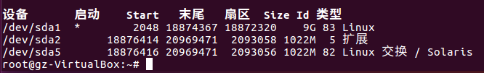

* **分区数量：**

主分区至少有1个，最多4个，扩展分区可以没有，最多1个。且主分区+扩展分区总共不能超过4个，逻辑分区可以有若干个。

* **挂载处理方式**：

分区是物理上的概念，是真正存放数据的地方，只有一份数据；  
目录是逻辑上的概念，是分区数据的逻辑映射，就像Windows系统中的快捷方式一样  
分区的数据可以挂载到任意多个不同目录，这些目录就像不同名的快捷方式，都指向同样的分区数据

* **常用的分区相关操作的命令**

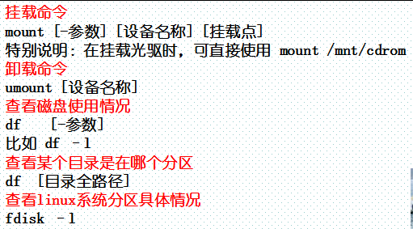

**32、内核模块的位置在哪里**

Linux内核采用模块化设计，内核模块文件的命名方式通常为<模块名称.**ko**>，通过insmod或 rmmod来加载和卸载内核中的模块。在**‘/lib/modules/kernel-version/’**目录下存储着 Linux  操作系统中所有内核模块以及编译的驱动程序。我们也可以使用 ‘lsmod’ 命令查看所有安装的内核模块。

另外，在/boot下存放压缩的内核文件（vmlinuz）

**33、SMTP, DNS, FTP, DHCP, SSH 和 squid 使用的默认端口号是哪些**

服务              端口号

SMTP                25

DNS                  53

FTP                    20（数据传输），21（建立连接）

DHCP                67/UDP（dhcp 服务端），68/UDP（dhcp 客户端）

SSH                    22

Squid                 3128

DHCP：主机动态配置协议；SSH：安全外壳shell协议；Squid：代理缓存服务器

**34、Linux中不同的网络绑定模式有哪些**

网络绑定是将多个 LAN 卡聚合在一起形成一个单一的绑定接口，来提供容错性和高性能。网络绑定也被叫做NIC Teaming。

下面是网络绑定中被使用的模式：

balance-rr or 0 –  循环模式来提高容错性和负载平衡。

active-backup or 1 – 设置主动备份模式来提高容错性。

balance-xor or 2 – 设置XOR（异或）模式来提高容错性和负载平衡。

broadcast or 3 – 设置广播模式来提高容错能力，所有信息都会复制从所有的接口发出去。

802.3ad or 4 – 设置IEEE 802.3ad动态链接聚合模式。创建一个共享相同速度和双工设置的聚焦组。

balance-tlb or 5 – 设置传输负载平衡（TLB）模式提高容错性和负载平衡

balance-alb or 6 – 设置有源负载平衡（ALB）模式提高容错性和负载平衡

**35、如何检查默认路由以及路由表**

使用 ‘netstat -nr’ 和 ‘route -n’ 命令我们可以查看默认路由以及路由表。

* **route 的命令格式：**

route [-f] [-p] [Command [Destination] [mask Netmask] [Gateway] [metric Metric]] [if Interface]]

可以使用add来新增一个路由条目，或者用del来 删除一个路由条目

* **netstat**

netstat是基于Netstat这个命令行工具的指令，它可以用来查询系统上的网络套接字连接情况，包括tcp,udp以及Unix套接字；另外它还能列出路由表，接口状态和多播成员等信息。

-r显示路由表信息； -n禁止域名解析；因此netstat -nr就相当于route命令，可以显示内核路由表

**36、在Linux 中什么是平均负载**

**系统平均负载被定义为在特定时间间隔内运行队列中的平均进程数**。如果一个进程满足以下条件则其就会位于运行队列中：

（1）它没有再等待I/O操作的结果

（2）它没有主动进入等待状态(没有调用wait等函数)

（3）没有被停止

* 很多命令可以看load average，例如：uptime，top，w，以及cat /proc/loadavg

前3个命令最后都会显示三个数字，表示1/5/15分钟内的平均负载，根据这三个数可以判别出load average的变化。一般认为单核负载在0.7以下是安全的，超过就需要优化了。多核cpu的满负荷数字是cpu的核数。

**37、请描述Linux系统优化的12个步骤**

⑴登录系统:不使用root登录，通过sudo授权管理，使用普通用户登录。

⑵禁止SSH远程：更改默认的远程连接SSH服务及禁止root远程连接。

⑶时间同步：定时自动更新服务器时间。

⑷配置yum更新源，从国内更新下载安装rpm包。

⑸关闭selinux及iptables（iptables工作场景如有wan ip，一般要打开，高并发除外）

⑹调整文件描述符数量，进程及文件的打开都会消耗文件描述符。

⑺定时自动清理/var/spool/clientmquene/目录垃圾文件，防止节点被占满（c6.4默认没有sendmail，因此可以不配。）

⑻精简开机启动服务（crond、sshd、network、rsyslog）

⑼Linux内核参数优化/etc/sysctl.conf，执行sysct -p生效。

更改字符集，支持中文，但是还是建议使用英文，防止乱码问题出现。

⑾锁定关键系统文件（chattr +i /etc/passwd /etc/shadow /etc/group /etc/gshadow /etc/inittab 处理以上内容后，把chatter改名，就更安全了。）

⑿清空/etc/issue，去除系统及内核版本登陆前的屏幕显示。

**38、描述Linux下软链接和硬链接的区别**

ln的功能是为某一个文件在另外一个位置建立一个同步的链接，因此该文件可以在不同的目录下进行访问，而不必在两个目录下放两份文件。

所有的链接都可以视为档案的别名，In命令默认创建硬链接，-s创建软链接（符号链接）；

* 命令参数：ln [参数][源文件或目录][目标文件或目录]

**不同点：**

* 硬链接文件与源文件的inode节点号相同，而软链接文件相当于windows下面的快捷方式（inode节点号与源文件不同）
* 不能对目录创建硬链接，但可以创建软链接，对目录的软链接会经常被用到
* 软链接可以跨文件系统，硬链接不可以跨文件系统。
* 删除链接文件的源文件，对硬链接文件无影响，会导致其软链接失效；同时删除源文件及其硬链接文件，整个文件才会被"真正"的删除

**实际应用：**

* 软链接文件可以作为快捷方式，简化繁琐的文件层次
* 硬链接文件可以用于重要文件，防止文件被误删等情况发生

**39、描述Linux下文件删除的原理**

Linux是link的数量来控制文件删除的。只有当一个文件不存在任何link的时候，这个文件才会被删除。一般来讲，每个文件都有两个link计数器：**i_count和i_link**

* i_count的意义是当前文件使用者（或被调用）的数量。当一个文件被某一个进程引用时，对应的这个值就会增加
* i_nlink的意义是介质连接的数量（硬链接的数量），当创建文件的硬链接的时候，这个值就会增加

可以理解为i_count是内存引用计数器，i_nlink是硬盘的引用计数器。只有当i_nlink和i_count都为0的时候，这个文件才会被真正的删除。

**rm命令原理：**

* 实际上就是减少磁盘引用计数i_nlink。但是如果该文件依然被进程引用，即i_count不为0，那么必须要解除该进程对该文件的调用，才能真正的删除。
* rm后文件可能还是能找回：rm操作，实际上就是将inode的链接删除了，此时，并没有删除文件的实体（block数据块），此时，如果及时停止机器工作，数据是可以找回的，如果继续写入数据，那么新数据可能会被分配到被删除的数据的block数据块，文件就被真正的回收了。

**40、给出正确的关机和重启服务器的命令**

**Shutdown：**原理是发送信号signal给init程序，要求改变run level。Run level 0被用来停机〔halt〕﹐run level 6是用来重新激活〔reboot〕系统

-h：关机（halt）

-r：重启

* 系统运行级别

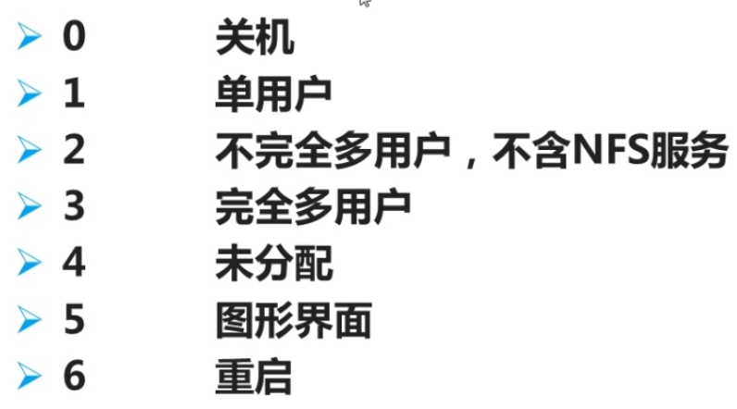

* **其他关机命令**

halt：其实就是调用shutdown -h

init 0

poweroff

* **其他重启命令**

reboot

init 6

|  |
| --- |
| 41、请简述修改/etc/sudoers配置文件的注意事项 |

答：

①别名的名称可以包含大写字母。数字、下划线。如果是字母必须要大写，（别名为一群拥有相同属性的集合）。

②一个别名下面可以有多个成员，成员间通过半角(,)逗号隔开。成员必须有效实际存在。

别名成员受别名类型 Host_Alias、User_Alias、Runas_Alias、Cmnd_Alias制约，定义什么类型的别名，就要有相什么类型的成员匹配。

③用户组前面必须加%号。命令别名下的成员必须是文件或目录的绝对路径。

④指定切换用户要用（）括号括起来，如果省略，则默认root用户，如果括号里是ALL，则代表能切换到所有用户。

⑤命令路径要使用全路径。

⑥别名规则每行算一个规则，一行容不下时用\续行。另外超过一行，用反斜线换行。

⑦一般不建议先给all权限，后面排除。用什么权限，就给什么权限。（注意权限，语法）。

如果不需要密码直接运行命令的应该加NOPASSWD参数。

⑧禁止某类程序或命令执行，要在命令动作前面加上“！”号，并放在允许执行命令之后。

42、如果一台办公室内主机无法上网（打不开网站），请给出你的排查步骤

答：

①首先确定物理链路是否联通正常。

②查看本机IP，路由，DNS的设置情况是否达标。

③telnet检查服务器的WEB有没有开启以及防火墙是否阻拦。

④ping一下网关，进行最基础的检查，通了，表示能够到达服务器。

⑤测试到网关或路由器的通常情况，先测网关，然后再测路由器一级一级的测试。

⑥测试ping公网ip的通常情况（记住几个外部IP），

⑦测试DNS的通畅。ping出对应IP。

⑧通过以上检查后，还在网管的路由器上进行检查。

43、请简述Linux启动过程中几个重要配置文件的执行过程

答：

a、首先是bios加电自检、初始化，这个过程会检测相关硬件(cpu、内存、显卡、硬盘等)，然后读取一个启动顺序，以硬盘为例，会读取硬盘中的MBR。

b、加载内核 读取/boot里边的配置文件。

c、启动初始化进程，开始运行/sbin/init

d、读取/etc/inittab确定运行级别

e、根据/etc/rc.d/rcN.d加载开机启动程序，rcN.d都是链接文件，都指向/etc/rc.d/init.d 再运行/etc/rc.d/rc.local

f、用户登录(3种方式 ssh、命令行、图形化)

g、进入login shell,以命令行为例，首先读取/etc/profile这个全局配置文件,然后再针对当前用户读取家目录中的　~/.bash_profile和~/.bash_login和~/.profile

h、最后一步就是打开non-login shell，进入图形化后 手动新建一个终端，但这个shell不读取/etc/profile

44、请输出你知道的20 个LINUX 命令及作用

45、企业中Linux服务器系统分区标准是什么

答：

没有标准分区，最普遍的就是分法就是将boot、/(根分区)和swap单独分出来。 boot 分100M；/（根分区）稍微分大点；

swap的话，如果内存是1-2G的，分1G；如果内存是2G及以上的话，分2G这只是常见的一个分区，具体要看业务的需要，比如说作为数据库服务器，就把其安装目录单独分一个出来，这个要看实际的情况。

46、某一天突然发现Linux系统文件只读，该怎么办呢？完整操作步骤

答: 首先把系统关机，然后以光盘启动进入救援模式(linux rescue),执行”fsck.ext3 -y /dev/sda2” （假如只读的分区类型为ext3，分区为/dev/sda2

47、某一天误操作，执行了rm-rf* ，会有哪些情况发生？请举例

答：

a、如果当前目录为”/tmp” ，那么这个目录下的东西会全部删除(默认不包含隐藏文件)

b、如果当前目录为”/”，那么系统上的数据将会丢失，且无法启动，系统崩溃(谨慎使用这个命令)

48、一般可以使用什么软件远程linux服务器？通过什么上传文件和下载文件

答：远程连接linux的软件：xshell、SecureCRT、putty、vnc(图形化)

上传和下载文件：lrzsz、sftp

49、Linux内核引导时，从哪个文件中读取要加载的文件系统

答：从文件【 /etc/fstab 】中读取要加载的文件系统。

50、Linux文件系统中每个文件用 i节点 来标识

**51、简述网络文件系统NFS，并说明其作用**

网络文件系统是应用层的一种应用服务，它主要应用于Linux和Linux系统、Linux和Unix系统之间的文件或目录的共享。对于用户而言可以通过NFS方便的访问远地的文件系统，使之成为本地文件系统的一部分。采用NFS之后省去了登录的过程，方便了用户访问系统资源。

**52、简述DNS进行域名解析的过程**

当DNS客户机需要在程序中使用名称时，它会查询DNS服务器来解析该名称。客户机发送的每条查询信息包括三条信息：包括：指定的DNS域名，指定的查询类型，DNS域名的指定类别。基于UDP服务，端口53. 该应用一般不直接为用户使用，而是为其他应用服务，如HTTP，SMTP等在其中需要完成主机名到IP地址的转换。

**DNS的工作原理**

DNS提供的服务是用来将域名转换为IP地址的工作 。

**DNS的工作过程**

﻿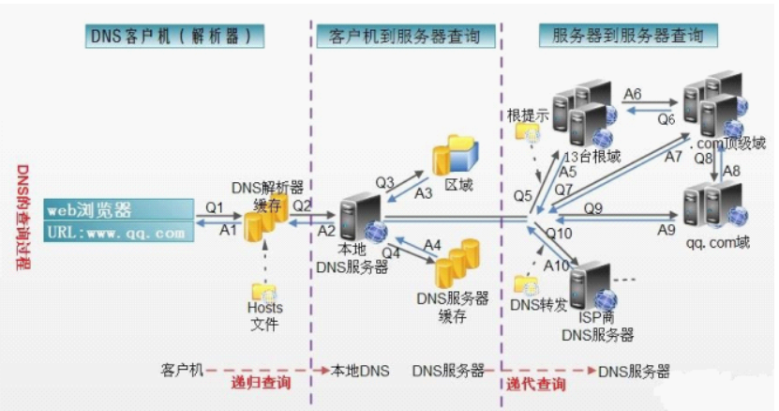﻿

首先，客户端发出DNS请求翻译IP地址或主机名。DNS服务器在收到客户机的请求后：

（1）检查DNS服务器的缓存，若查到请求的地址或名字，即向客户机发出应答信息；

（2）若没有查到，则在数据库中查找，若查到请求的地址或名字，即向客户机发出应答信息；

（3）若没有查到，则将请求发给根域DNS服务器，并依序从根域查找顶级域，由顶级查找二级域，二级域查找三级，直至找到要解析的地址或名字，即向客户机所在网络的DNS服务器发出应答信息，DNS服务器收到应答后现在缓存中存储，然后，将解析结果发给客户机。

（4）若没有找到，则返回错误信息。

**53、简述Linux文件系统通过i节点把文件的逻辑结构和物理结构转换的工作过程**

Linux通过i节点表将文件的逻辑结构和物理结构进行转换。  
i节点是一个64字节长的表，表中包含了文件的相关信息，其中有文件的大小、文件所有者、文件的存取许可方式以及文件的类型等重要信息。在i节点表中最重要的内容是磁盘地址表。在磁盘地址表中有13个块号，文件将以块号在磁盘地址表中出现的顺序依次读取相应的块。Linux文件系统通过把i节点和文件名进行连接，当需要读取该文件时，文件系统在当前目录表中查找该文件名对应的项，由此得到该文件相对应的i节点号，通过该i节点的磁盘地址表把分散存放的文件物理块连接成文件的逻辑结构。

54、**nfs 协议用于实现Unix（/linux）主机之间的文件系统共享**

NFS最初是由UDP协议实现的，主要用于局域网(LAN)，丢包重传的概率很小。但是随着发展，NFS已经不只使用在局域网中，更广泛地使用在广域网(WAN)中，这种情况下，主要使用的协议为TCP，TCP可以使得文件的操作更快。

**55、欲发送10个分组报文测试与主机abc.tuu.edu.cn的连通性，应使用的命令和参数**

ping abc.tuu.edu.cn –c 10

**56、进程的运行有两种方式，即独立运行和使用父进程运行**

正确。

**57、vi编辑器具有两种工作模式：命令模式和输入模式**

Vi编辑器是一个命令行编辑器，类似于Windows下的记事本。

（这里以两种模式为准）

在vi中有两种模式：一是命令模式，一是编辑模式。命令模式是用来输入命令行来完成工作的。而编辑模式是用来编辑文本的。在两种模式中切换可以通过“i”和Esc来完成。

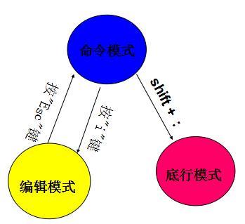

文本编辑模式下可以输入任何内容

在我们完成了文本编辑以后可以这样来退出：  
:q 这是退出的命令，如果你已经做过了改动，那么就会提示错误。  
:q! 这也是一个退出命令，与上一个不同的是，我已经做过了改动，但是我想放弃这些改动，从而用这样的命令。  
:w文件写入命令，但是执行完这个命令后并没有退出vi.   
:wq保存并退出

**58、vi的使用**

vim是unix/linux下的文本编辑器，它一般有两个模式：命令模式和编辑模式，通过ESC来切换到命令模式，其常用的命令有：  
(1) 打开与退出  
        vi file：打开文件file  
        :q ：退出vi编辑器  
        :wq：保存缓冲区的修改并退出编辑器  
        :q!：不保存直接退出  
        :w 保存缓冲区内容至默认的文件  
        :w file 保存缓冲区内容至file文件  
(2) 插入文本  
        a : 在当前光标的右边插入文本  
        A : 在当前光标行的末尾插入文本  
        i : 在当前光标的左边插入文本  
        I : 在当前光标所在行的开始处插入文本  
        o: 在当前行在下面新建一行  
        O:在当前行的上面新建一行  
        R:替换当前光标位置以及以后的若干文本  
        J:连接光标所在行和下一行  
(3) 删除文本  
        x:  删除一个字符  
        dd: 删除一行  
        ndd: 删除n行  
        u: 撤销上一次操作  
        U: 撤销对当前行的所有操作  
(4) 搜索  
        /word 从前向后搜索第一个出现的word  
        ？word 从后向前搜索第一个出现的word

(5) 设置行号  
        :set nu  在屏幕上显示行号  
        :set nonu 取消行号

**59、内核分为进程管理系统、内存管理系统、I/O管理系统和文件管理系统等四个子系统**

答：内核分为 **进程管理系统 、 内存管理系统 、 I/O管理系统 和文件管理系统** 等四个子系统。

扩展介绍：

GNU/linux的基本体系结构

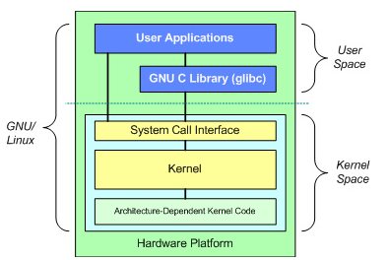

体系的上部分是用户空间，这是用户应用程序执行的地方。用户空间之下是内核空间，Linux 内核正是位于这里。Linux 内核可以进一步划分成 3 层：最上面是系统调用接口，用户程序通过软件中断后，调用系统内核提供的功能，这个在用户空间和内核提供的服务之间的接口称为系统调用，它实现了一些基本的功能，例如 read 和 write；系统调用接口之下是内核代码，可以更精确地定义为独立于体系结构的内核代码，这些代码是 Linux 所支持的所有处理器体系结构所通用的；内核代码之下是依赖于体系结构的代码，构成了通常称为 BSP（Board Support Package）的部分，这些代码用作给定体系结构的处理器和特定于平台的代码。

**Linux内核的五个子系统：**

Linux内核主要由进程调度（SCHED）、内存管理（MM）、虚拟文件系统（VFS）、网络接口（NET）和进程间通信（IPC）5个子系统组成

进程调度控制系统中的多个进程对CPU的访问，使得多个进程能在CPU中“微观串行，宏观并行”地执行。进程调度处于系统的中心位置，内核中其他的子系统都依赖它，因为每个子系统都需要挂起或恢复进程。

 内存管理的主要作用是控制多个进程安全地共享主内存区域。当CPU提供内存管理单元（MMU）时，Linux内存管理完成为每个进程进行虚拟内存到物理内存的转换。

Linux虚拟文件系统（VFS）隐藏各种了硬件的具体细节，为所有的设备提供了统一的接口。

网络接口提供了对各种网络标准的存取和各种网络硬件的支持。

进程通信支持提供进程之间的通信，Linux支持进程间的多种通信机制，包含信号量、共享内存、管道等，这些机制可协助多个进程、多资源的互斥访问、进程间的同步和消息传递。

**60、安装Linux系统对硬盘分区时，必须有两种分区类型：文件系统分区和交换分区**

正确